**Mehr  als nur Bücher**

**LEICHT**

Deutsch perfekt 12/2022

Insider empfehlen die kleine Stadtteilbibliothek mit Charme, Reiseführer die Literatursammlung als grandiose Sehenswürdigkeit. Aber warum werden Bücher und andere Medien in Bibliotheken immer weniger wichtig?

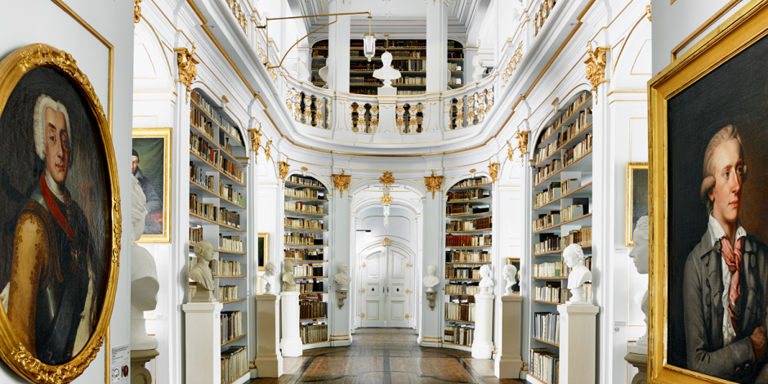

**© Horst und Daniel Zielske**

**Von Eva Pfeiffer**

Es gibt eine einfache, kurze Definition für den Begriff[1] Bi­bliothek: Sie ist eine Sammlung von Büchern. Das ist korrekt – und auch nicht. Denn die rund 9000 öffentlichen[2] und wissenschaftlichen[3] Bibliotheken in Deutschland sind so viel mehr als das.

Manche der Institutionen sind grandiose historische Sehenswürdigkeiten. Zum Beispiel die Bibliothek des Klosters Bad Schussenried in Baden-Württemberg. Der Saal[4] im Rokoko-Stil ist Teil eines Museums. Besucherinnen und Besucher sehen dort nicht nur Bücherwände,  sondern auch Skulpturen und Fresken aus dem 18. Jahrhundert[5].  
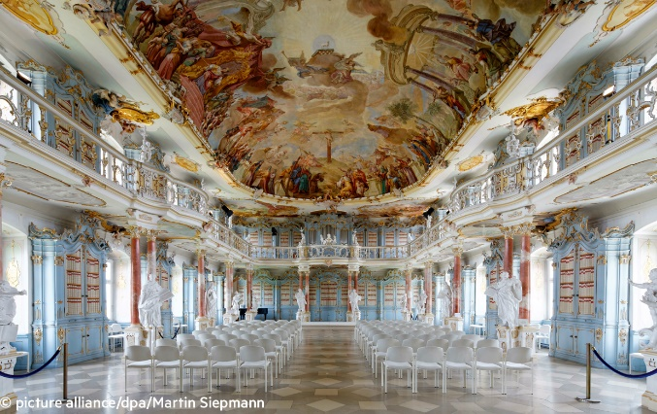   
Eine der bekanntesten Institutionen im Land und Teil des Welterbes[6] der UNESCO ist die Herzogin-Anna-Amalia-Bibliothek in Weimar. Die Forschungsbibliothek[7] für Literatur- und Kulturhistorie wurde 1691 gegründet[8]. Einer ihrer Leiter[9] war mehr als 30 Jahre lang Johann Wolfgang von Goethe.

Aber Bibliotheken funktionieren auch ohne Rokoko und bekannte Namen. Zum Beispiel als kleine Insti­tution in einem Stadtteil oder in einem Dorf. Das macht sie für die Menschen nicht weniger wichtig. Sie können dort trotzdem ihre Liebe für die lakonischen Romane von Sven Regener, für Filme mit Klaus Kinski oder für die Hamburger Indierockband Kettcar gefunden haben. Aber: Die Zahl dieser Menschen wird überall in Deutschland kleiner.

**Die Idee von den Aufgaben einer Bibliothek ist heute eine andere als vor 20 Jahren.**

Rund 72 Millionen Personen haben die öffentlichen Bibliotheken 2020 besucht. 2015 waren es noch 119 Millionen Besuche. Natürlich waren die Institutionen im ersten Pandemiejahr 2020 mehrere Wochen geschlossen. Aber eines ist klar: Die Bibliotheken müssen sich verändern, um eine Zukunft zu haben[10].

Die Idee von den Aufgaben einer Bibliothek ist heute eine andere als vor 20 Jahren. In Diskussionen über die Zukunft der Institution ist der Begriff vom dritten Ort zentral geworden. Der US-amerikanische Soziologe Ray Oldenburg hat ihn 1989 zum ersten Mal benutzt. Oldenburg sieht drei Orte: Der erste Ort ist das Zuhause, der zweite Ort ist die Schule oder der Arbeitsplatz. Der dritte Ort ist ein öffentlicher, sozialer, egalitärer und positiver Platz für die Freizeit. Ein zweites Zuhause. Das sollen Bibliotheken heute sein.

Das bedeutet: Nicht mehr das Medienangebot[11] steht im Zentrum. Sondern die Besucherinnen. Sie sollen die Atmosphäre mögen, Inspiration bekommen und Optionen für viele verschiedene Aktivitäten haben. Sie sollen dort lernen und am sozialen, kulturellen und digitalen Leben teilnehmen. Bibliotheken baut[12] man heute nicht mehr für Bücher. Man baut sie für Menschen. Das ist die Idee in der Theorie.

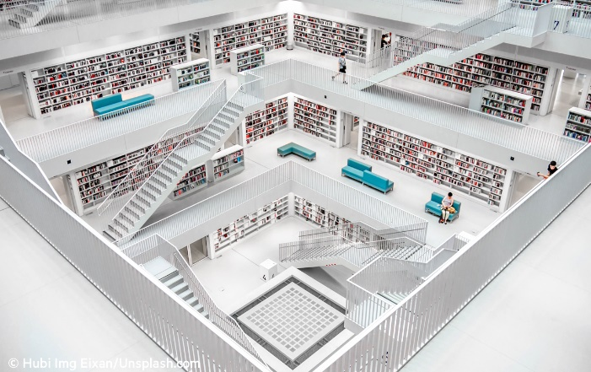

Wie sie in der Praxis aussieht, zeigt das Beispiel der Stadtbibliothek Stuttgart. 2011 ist die Zentralbibliothek der Großstadt in ein neues Haus gezogen[13]. Sein bekannter Architekt ist der Koreaner Eun Young Yi. Zwei Jahre nach dem Umzug[14] hat die Stadtbibliothek den nationalen Preis der Bibliothek des Jahres 2013 bekommen. Der Grund[15] dafür ist aber nicht die Kombination von Glasbausteinen[16] und Beton in der Fassade. Es ist auch nicht die helle, moderne Präsentation der Bücher mit zentralem Licht von oben. Den Preis hat die Institution für die Realisierung ihrer Idee bekommen: Sie will ein innovativer Lernort sein.

Speziell die Vermittlung[17] digitaler Kompetenzen[18] ist in der Stadtbibliothek Stuttgart elementar. Vorträge[19] des Chaos Computer Clubs über Themen[20] wie Künstliche Intelligenz[21] und Datenschutz[22] sind nur ein kleiner Teil des Programms. Es findet auch eine Beratung zu Computerspielen statt. Außerdem gibt es Angebote für Migranten. Eine Motivation zum Deutschlernen soll zum Beispiel die Sprachwerkstatt[23] bieten.

1. begrip
2. openbare
3. wetenschappelijke
4. zaal
5. eeuw
6. werelderfgoedlijst
7. onderzoeksbibliotheek
8. opgericht
9. leider
10. Toekomst te hebben
11. Media aanbod
12. bouwt
13. verhuisd
14. Verhuizing
15. reden
16. glaswerk
17. verwerking
18. mogelijkheden
19. presentaties
20. Thema’s
21. Kunstmatige intelligentie
22. Gegevensbescherming
23. Taalwerkplaats